项目编号 | 201712001
文档编号 | 01
密 级 | 内部

轨道检测数据波形综合分析系统

设计文档

V1.0

评 审 日 期： 年 月 日
目 录
1.导言 3
1.1目的 3
1.2范围 3
1.3缩写说明 3
1.4术语定义 4
1.5引用标准 4
1.6参考资料 4
1.7版本更新信息 4
2.系统分析 5
3.界面设计 5
4.体系结构 5
5.数据模型 8
6.模块设计 9

1.导言

1.1目的
《轨道检测数据波形综合分析系统概要设计说明书》目的是明确用户开发该软件的设计人员和开发人员以及测试人员提供设计、开发和测试依据。

1.2范围
该文档的目的是描述轨道检测数据波形综合分析系统项目的概要设计，其主要内容包括：
- 系统整体架构设计
- 系统同能模块设计
- 界面设计
- 数据库表设计
- 运行环境

1.3缩写说明
《轨道检测数据波形综合分析系统》及本文涉及的关键词说明见下表。
序号 | 术语和缩略语 | 说明
1 | 线路检测代码 | 由4位大写字母组成，一般在检测系统配置。第一位为区别符，G 表示高速铁路，C 标示城际铁路；第二和第三位为线路名称首字母 缩写，如 QZ 标示青藏、JG 标示京广；第四位为线路行别符，X 标示 下行、S 标示上行、D 标示单线。
2 | 索引文件 | 索引文件记录所有处理信息，包括里程校正特征点、无效数据里程 范围等，后缀为.idf。
3 | 波形文件 | 里程连续的检测波形文件，后缀为.geo 和.cit。
4 | 偏差文件 | 里程离散的检测偏差数据，后缀为.iic。
5 | 通道显示文件 | 配置通道显示内容、比例和位置的文件，后缀为.XML。
6 | 图层 | 每个波形文件显示为一个图层。
7 | 标准线路代码 | “线路检测代码”转化为“标准线路代码“，系统中数据关联都是用标准线路代码：

1.6参考资料
《轨道检测数据波形综合分析需求分析说明书》
《轨道检测数据波形综合分析系统指导手册》
《轨道检测数据波形综合分析系统源码》

1.7更新记录
修改编号 | 修改日期 | 修改后版本 | 修改位置 | 修改内容概述
1 | 2017-05-04 | V1.0 |  | 初始版本

2.系统整体设计
本系统主要实现对轨道检测波形处理，波形里程校正包括波形里程人工校正、快速校正以及里程校正查看，无效数据识别包括无效数据人工识别、无效数据查看，偏差数据修正包括偏差里程修正、TQI重新计算、偏差查看分析，波形分割导出功能。

2.1系统整体架构
用户使用习惯，对cit文件进行处理，对系统响应速度、界面操作的友好性、开发周期长短等方面，决定在Windows系统上使用.Net平台开发，软件采用C/S架构，整体架构如下图（图2.1） 所示。
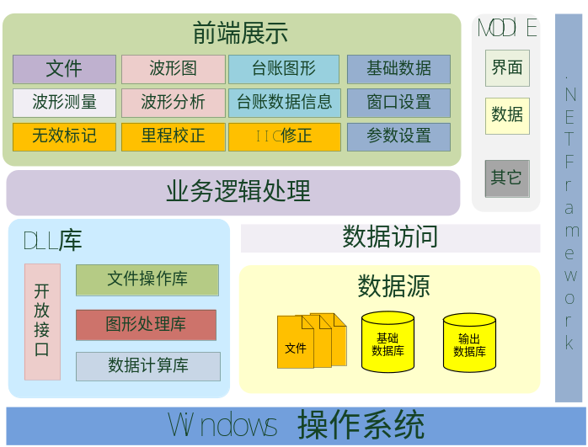
图2.1
从上图（图2.1）可以看出，除了Windows操作系统之外，
（1）数据层：该层主要是对检测数据进行读取处理，并在处理完后将数据保存到系统中。系统会根据相应的检测数据进行对应处理任务，从而保证数据的及时性、准确性、可靠性。同时数据层还需要对导入的数据进行管理以及保存工作，会对一些关键的保存到Access数据库中。
（2）运算层：该层主要是通过业务组件对系统的数据进行汇总统计，并根据业务算法对数据进行运算，最终返回计算结果数据层进行存储。
（3）展示层：该层主要是把导入到系统中的检测数据以及通过运算层计算的结果展示给用户，并提供与用户的交互操作，方便用户使用。

2.2系统功能模块设计
轨道检测数据波形综合分析系统是通过读取检测数据并将数据展示出来，通过对数据的操作从而对数据修正的软件，按照功能进行分解，将其分为文件、视图、测量、台账、处理和设置六个模块，如图：（图2.2）
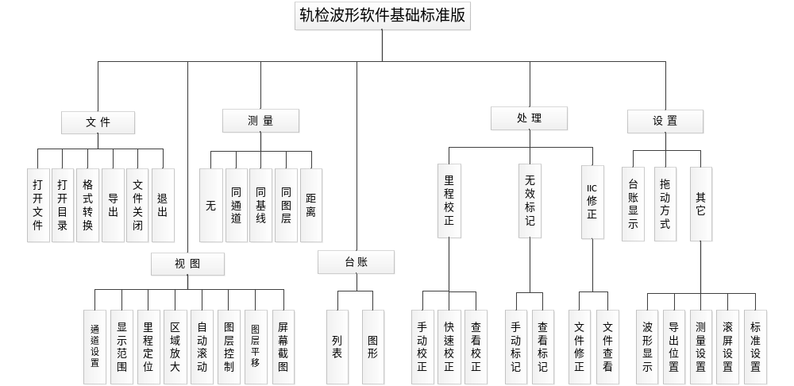
图2.2

2.3 类图
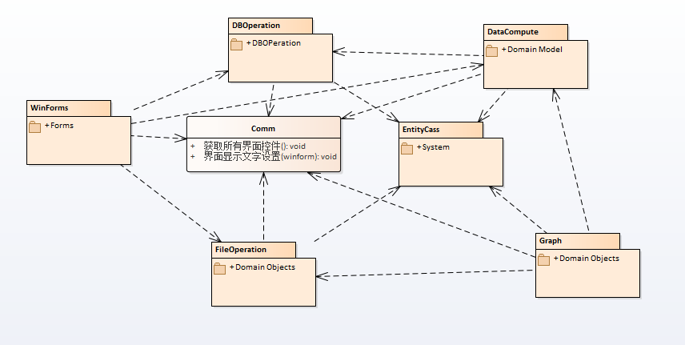
- WinForm：窗体界面类包，含有所有与展示界面层相关的类代码；
- DBoperation：DB数据操作类包，含有所有DB相关操作类代码；
- DataaCompute：数据计算类包，含有所有与数据计算相关类代码；
- FileOperation：文件操作类包，含有所有文件相关操作类代码,如ict和geo文件；
- Graph：图形处理类包，有所有图形处理相关操作类代码；
- Entitycass:实体类包，含有所有的实体类，如数据库表实体类，界面实体类。
- Comm：通用类，该类中是所有模块都调用的功用功能部分。

3.界面设计
该系统的主界面如下图：
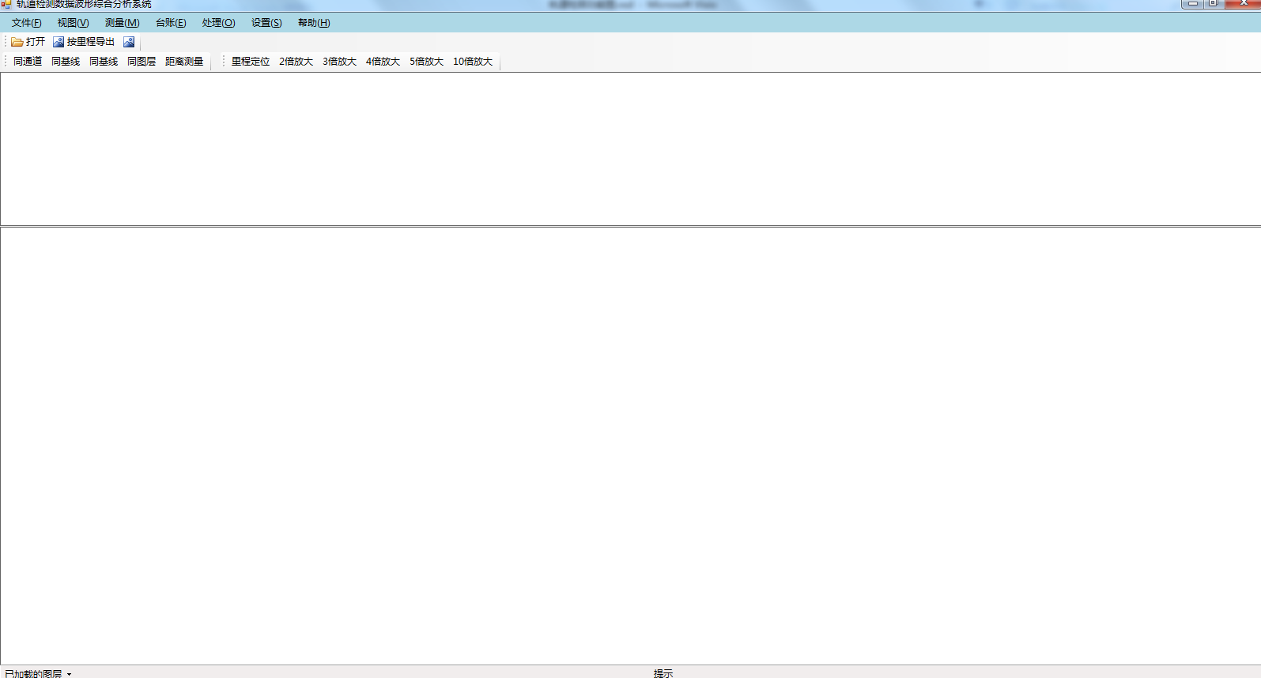

3.1文件
该模块主要有文件打开、关闭、格式转换、导出、系统退出等部分组成。

3.1.1打开
【打开】主要功能就是打开将要操作的cit文件，加载cit波形数据，该功能设计采用两种方式打开文件，第一种使用多媒体库文件模式，另一种使用传统的OpenFileDialog方式。
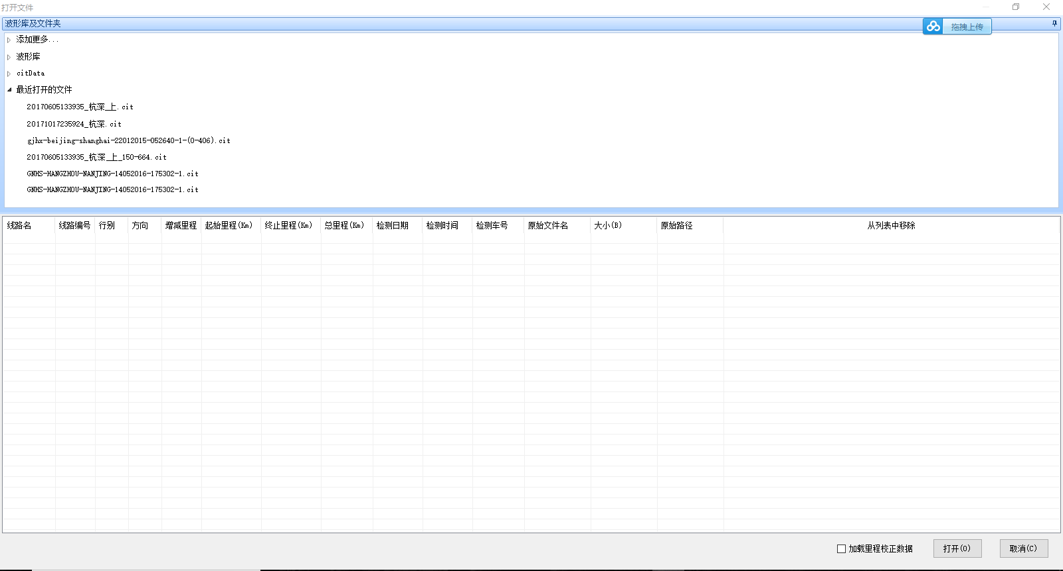
（图3.1.1）

- 媒体库模式：采用多媒体库文件模式和OpenFileDialog两种方式；
- 浏览：指定检测波形文件地址。
- 文件列表：显示【浏览】选定文件夹下的所有文件，当选定【包括子目录】时，显示所有子目录下所有文件（指定浏览目录时自动显示）；列出的文件可以选定（支持多选，但最多 10 个）。
- 加载波形索引：选定该项打开时加载选定文件对应的波形索引数据（存在对应的“.idf”文件数据），否则显示原始数据。
- 打开：打开选定的文件，进入波形数据展示主窗口。

3.1.2关闭
【关闭】功能实现对加载出来的波形文件进行关闭，如果是多个波形文件，关闭第一个波形文件是关闭所有文件。具体通过图4.1.2窗口实现：
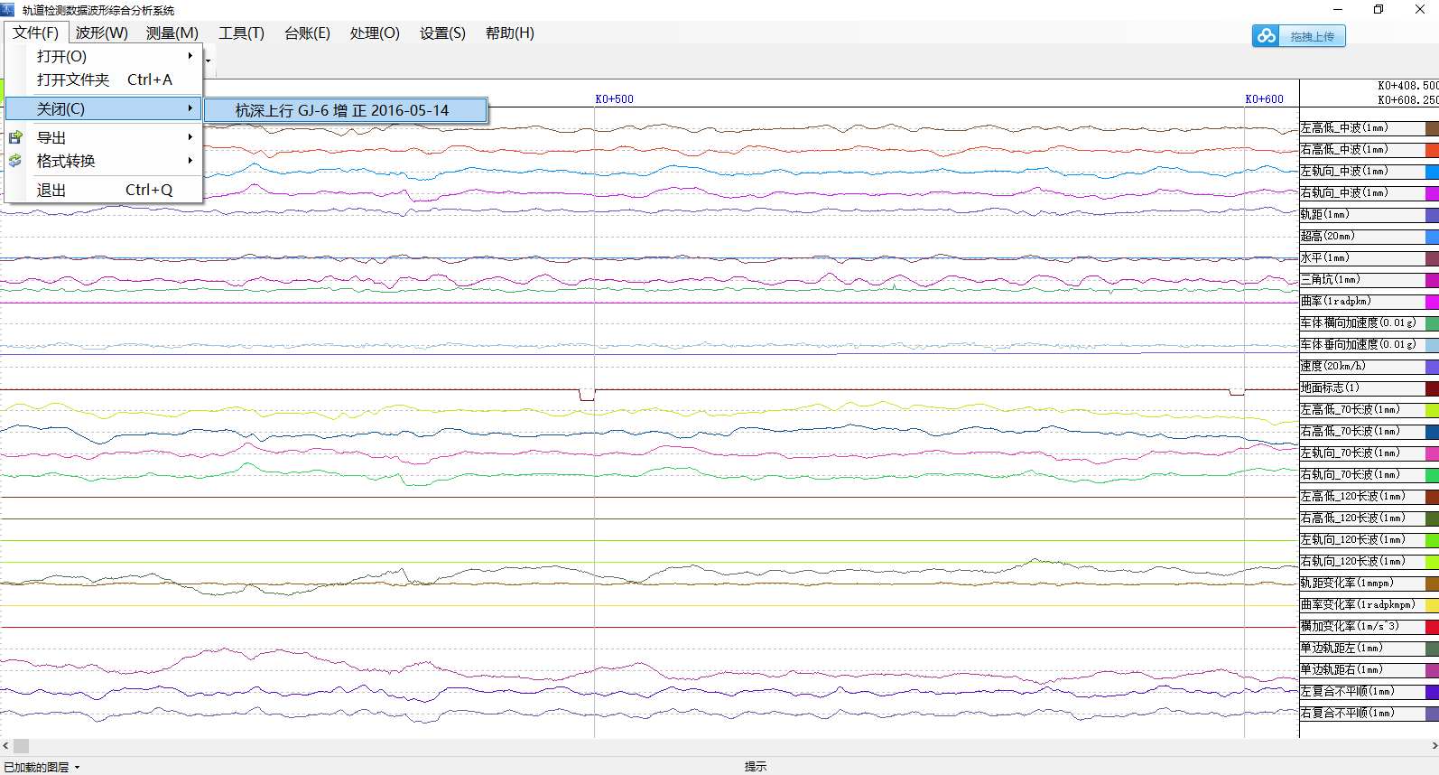
（图4.1.2）
- 关闭：关闭右侧按顺序列出已打开的波形文件。单击第一个文件关闭所有波形文件，单击其他文件关闭选中文件。

3.1.3.格式转换
【格式转换】功能是将geo格式的波形文件转化为cit格式的波形文件，具体通过图3.1.3窗口实现：
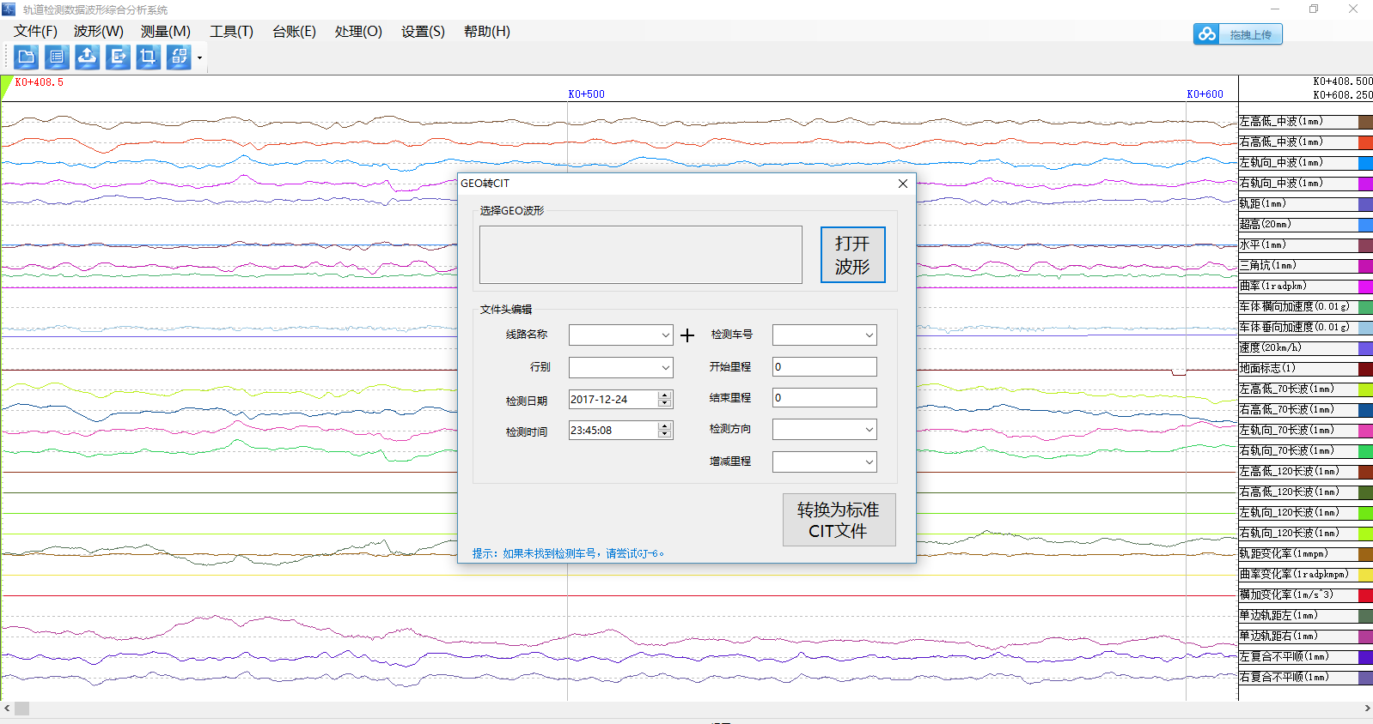
（图3.1.3）
- 打开波形：浏览指定需要转换的 GEO 波形，如果波形文件名称是标准格 式（如 AQZS-Lasa-Xining-17052014-192010.geo）,系统自动识别“路 名称”、“行别”、“检测日期”和“检测（开始）时间”。
- 浏览IIC文件：浏览选择IIC文件。
- 转换cit文件：根据浏览的GEO文件和填写的信息，将在geo目录下生 成一个同名的cit文件。

3.1.4导出
【导出】功能是为将当前的波形进行导出，分为两类，按里程和按管界；按里程根据起始里程和结束里程进行导出；按管界根据分割单位进行导出。具体通过图3.1.4.1、图3.1.4.2窗口实现：
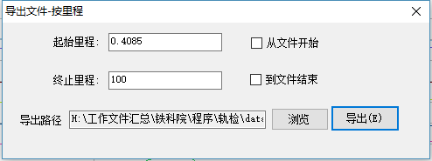
（图3.1.4.1）
- 导出：将符合里程条件“起始里程”和“终止里程”，范围内的波形数据导出。

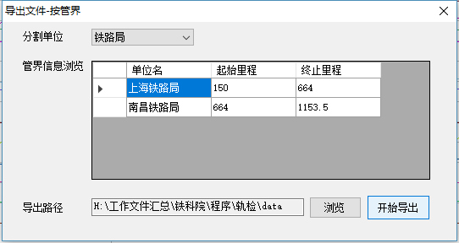
（图3.1.4.2）
- 分割单位：下拉选择分割单位（铁路局、工务段、车间和班组）
- 管界信息浏览：根据分割单位展示该单位的起始里程、终止里程等信息。
- 开始处理：根据分割单位导出波形文件。
- 另外添加当前工作中相关其它导出小程序导出方式合进来（相关程序会后和李工讨论整理）。
- 数据导出保存为csv和cit两种文件类型，导出数据为全通道导出，导出cit文件时起止里程等头部要做相应的修改，要和实际里程相对应。

3.1.5退出
【退出】：在菜单中点击“退出”菜单，系统将执行关闭打开的所有波形数据文件，退出该软件系统。

3.2视图

3.2.1通道设置
【通道设置】功能是通过对通道的设置，波形通道可以按照软件的设置的顺序自动排列显示，也可以修改通道的显示参数（颜色、是否显示、比例、基线位置、包含偏移值、线宽、通道反转等），如果打开多个波形，可以根据选择的波形文件进行设置。具体通过图4.2.1窗口实现：
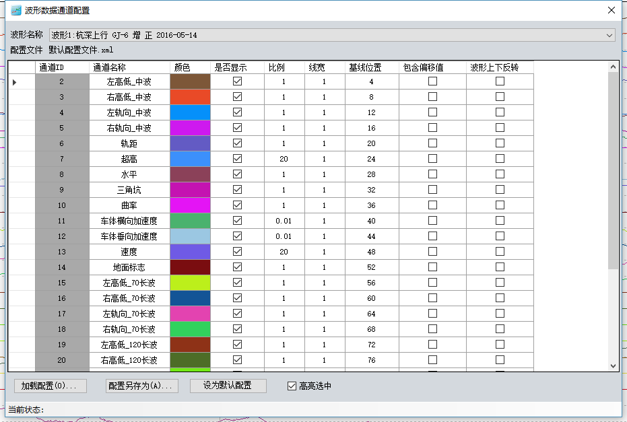
（图4.2.1）
- 系统通过“通道显示文件”（详见 1.2 术语和缩略语）配置通道显示的内容、比例和位置。软件安装后初次打开波形文件，未指定“通道显示文件”，波形通道堆积显示。此外，指定的“通道显示文件”被删除或更名时，也会出现波形通道堆积显示的情况。通道显示配置：波形通道按照软件设定顺序自动排列显示；修改显示参数，包括“颜色”、“是否显示”、“比例”、“基线位置”、“包含偏移值”、“线宽”和“通道反转”；当前打开多个波形文件时，可以选择指定的波形文件。
- 另存和加载通道显示文件：为了避免每次重复配置“通道显示文件”，可 点击“数据通道配置”窗口左下角的“另存配置…”，将配置好“通道显 示文件”保存待用。再次使用该通道配置时，点击“数据通道配置”窗 口左下角的“加载配置…”，即读取已保存的“通道显示文件”。
- 设置默认通道显示文件：将当前配置设定为默认的“通道显示文件”。

3.2.2显示范围
【显示范围】通过选择显示范围，根据波形里程长度在波形文件在屏幕上显示，具体通过图4.2.2窗口实现：
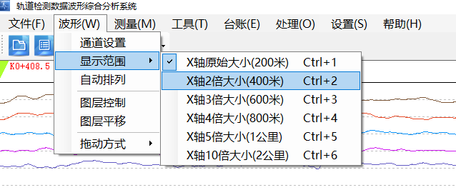
（图4.2.2）
- X轴倍数：右侧按顺序列出每屏幕显示的波形里程长度，（X轴原始大小、X轴2倍大小、、X轴3倍大小、X轴4倍大小、X轴5倍大小、X轴10倍大小）。

3.2.3里程定位
【里程定位】功能是根据输入一个指定的里程数（格式为 123.456），可以定位到该波形的指定的里程位置前后的检测波形，具体通过图4.2.3窗口实现：
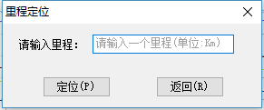
（图4.2.3）
- 定位：输入里程（kM），跳转到显示该里程位置前后的检测波形。

3.2.4区域放大
【区域放大】功能是对显示的波形在屏幕上进行放大和恢复原来的显示波形，具体通过图4.2.4窗口实现：
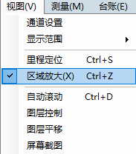
（图4.2.4）
在屏幕上按住左键框选一个矩形区域，即可放大显示该区域检测波形。 在屏幕任意位置右键单击，缩小恢复显示波形。增加区域放大功能，当前软件实现的不是很好，我们新开发的这个版本需要进一步完善改进，增加一些其它常规操作功能。

3.2.5自动滚动
【自动滚动】功能是指在屏幕上显示的检测波形可以进行自动滚动，动态的展示波形情况。

3.2.6图层控制
【图层控制】功能是对图层上面的参数进行控制，有图层、里程标、通道标签、标注信息、反转等信息，主图层控制参数不能修改具体通过图4.2.6窗口实现：
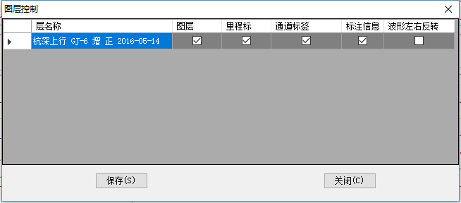
（图4.2.6）
- 设置控制参数：勾选修改图层控制参数，包括“图层”、“里程标”、“通道标签”、“标注信息”和“反转”。注意：主图层（第一层）控制参数不能修改。
- 保存：将设置的参数进行保存。
- 增加通道交换，当前反转功能不正确，开发参照时注意修正完善；开发 设计时候考虑到这方面后期扩展(如在每个图层增加一个计算通道，或者增加一个对 应的计算图层）。

3.2.7图层平移
【图层平移】功能是指当打开多个波形文件进行历史波形对比时，需要调整波形显示里程，即平移某个图层。 具体通过图4.2.7窗口实现：
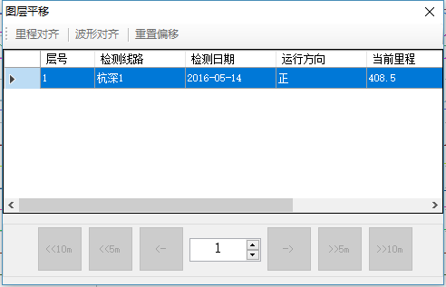
（图4.2.7）
- 波形平移操作： 主图层作为基准不能平移，选择其他图层执行“平移操作”。其中，精调：0.25m，粗调：5.0m，自定义调整：N*0.25m。
- 添加实现能够快速进行里程对齐功能能

3.2.8屏幕截图
【屏幕截图】功能是对屏幕上面的波形进行截图处理。保存截图时增加编辑功能，在图片上可以添加注释信息等，保存为PNG格式。
- 截图：弹出 Windos 文件浏览窗口，指定截图的保存地址。

3.3测量
检测波形测量功能包括五种测量方式，分别为同通道、同基线、同图层、
同里程和距离测量。
（1）同通道测量：历次检测波形对齐时，测量名称相同的通道幅值；
（2）同基线测量：测量显示位置相同的历次检测值；
（3）同图层测量：测量同一断面的所有显示通道的检测值；
（4）同里程测量：测量同一里程的所有显示通道的检测值
（5）距离测量：测量两点间距离和检测采样点数（每米 4 个采样点） 。

3.3.1无
结束测量时，取消测量的操作。

3.3.2同通道
【同通道测量】功能是指历次检测波形对齐时，测量名称相同的通道幅值，具体通过图4.3.2窗口实现：
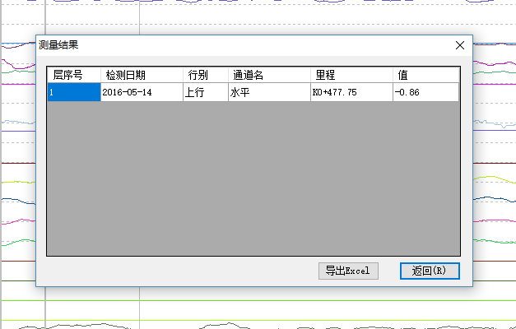
（图4.3.2）
鼠标移动至需要测量里程位置，且鼠标离被测通道基线最近时，单击弹出“测量结果”窗口（测量结果为该通道鼠标停留位置附近区域（灰色竖线内）绝对值最大的幅值）。

3.3.3同基线
【同基线测量】功能是指测量显示位置相同的历次检测值，具体通过图4.3.3窗口实现：
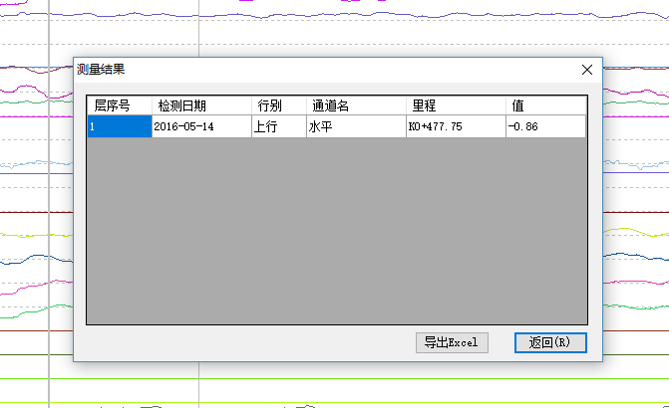
（图3.3.3）
- 操作：鼠标移动至需要测量里程位置，且鼠标离被测基线最近时，单击弹出“测量结果”窗口（测量结果为该基线附近所有通道,鼠标停留位置附近区域（灰色竖线内）绝对值最大的幅值）。
- 导出：将测量结果导出到Excel中。

3.3.4同图层
【同图层测量】功能是指测量同一断面的所有显示通道的检测值，具体通过图3.3.4窗口实现：
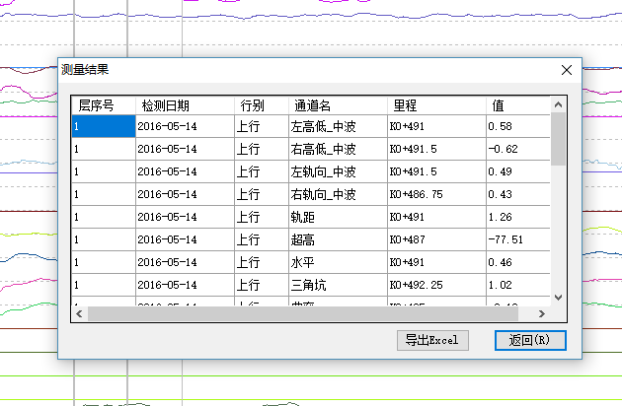
（图3.3.4）
- 操作：鼠标移动至需要测量里程位置，且鼠标停留在任意基线附近时，单击弹出“测量结果”窗口（测量结果为主图层该位置处,鼠标停留位置附近区域（灰色竖线内）绝对值最大的幅值）。
- 导出：将测量结果导出到Excel中。

3.3.5同里程
【同里程测量】功能是指测量同一里程的所有显示通道的检测值，具体通过图3.3.5窗口实现：
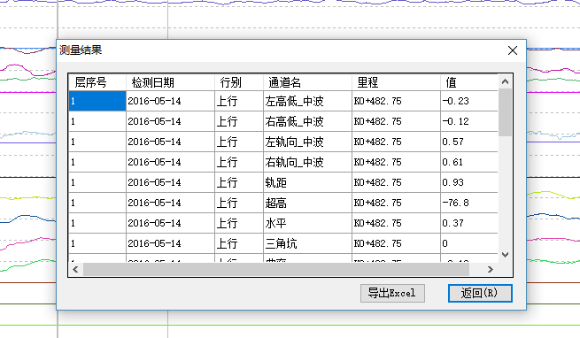
（图3.3.5）
- 操作：鼠标移动至需要测量里程位置,单击弹出“测量结果”窗口（测量结果为主图层该位置处所有通道的幅值）。
- 导出：将测量结果导出到Excel中。

3.3.6距离
【距离测量】功能是指测量两点间距离和检测采样点数（每米 4 个采样点），具体通过图3.3.6窗口实现：
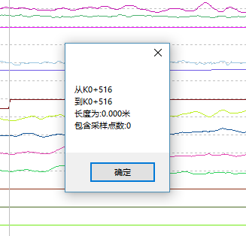
(图3.3.6)
在波形图上按住左键移动，松开时弹出移动的“检测里程距离”。

3.4台账
设备台账关联显示：
设备台账关联显示功能包括图形化关联显示和表格关联显示。
台账区域实现可配置，台账超过显示区域时能够有竖向滚动条，滚动显示。
台账数据集显形式要进行进一步规划设计；详细展示方式：（铁科院讨论后有李工详细告知）。

3.4.1列表
表格关联显示：随当前屏显示波形里程关联显示曲线、坡度、道岔、速度区段、长短链等台帐列表，具体通过图3.4.1窗口实现：
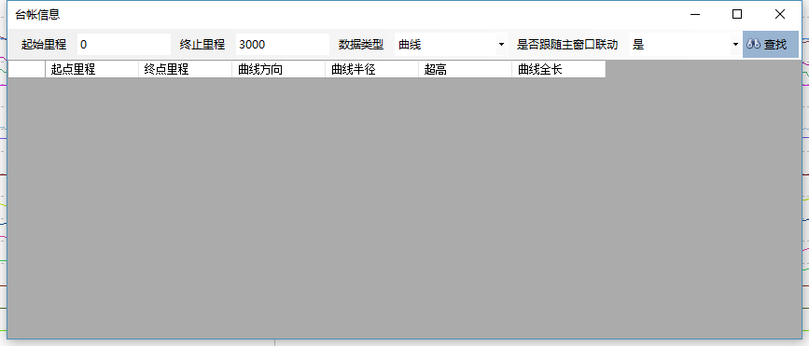
（图4.4.1）
- 查询：根据起始里程、终止里程、数据类型等条件进行查询，以列表的形式展示出来。

3.4.2图形
图形化关联显示：在屏幕波形通道显示上方，显示图形化的曲线、坡度等台帐，具体通过图3.4.2窗口实现：
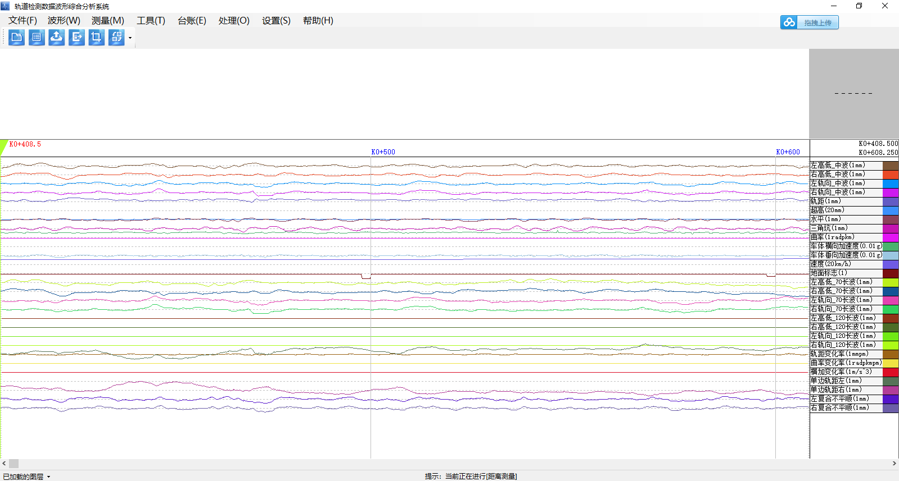
（图3.4.2）
在波形图上进行展示。
在图形上能够进行标注,标注分析信息（至少能够实现对图形分析的文字描述，直接在图形上画圈标注功能如果实现繁琐，工作量过大可以考虑放到二期）

3.5处理

3.5.1里程校正
检测波形里程校正功能在台帐关联显示功能的支持下，利用已知的曲线要
素点里程校正检测波形的里程。一般情况下，每 10 到 20 公里校正 1 次，界面如下图（图3.5.1.1）。
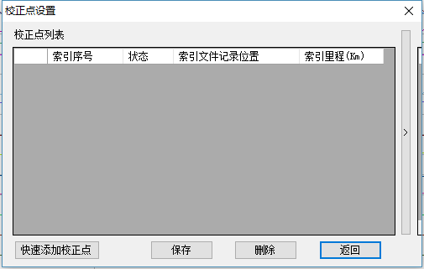
（图3.5.1.1）
（1）点击超高或曲率的特征点（直缓点），如下图所示 A 或 B 点，弹出“索引标定”窗口，在窗口“索引里程”框中输入对应曲线的直缓点里程，最后保存。
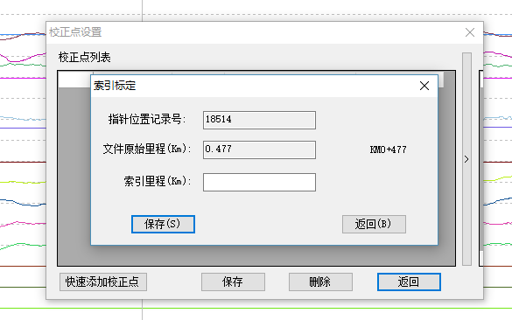
（图3.5.1.2）
（2）按照上述操作，每隔 10-20 公里人工校正 1 次，且每个波形至少校正 3 点。校正效果与曲线特征点捕捉密切相关，建议选择显著的曲线特征点校正。
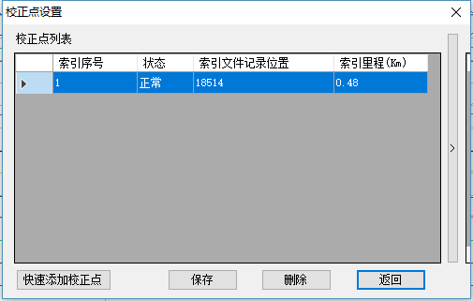
（图4.5.1.3）
（3）检查校正效果。关闭当前文件，再次打开文件，并勾选“打开数据”窗口右下角“加载波形索引”；打开图形台账，扫图检查校正效果，如下图所示。如果发现校正效果不满意的特征点，选中该条校正特征点信息后点击“删除一条索引记录”删除，并按照上述方法补充校正特征点，直至矫正效果满意为止。
如果发现校正效果不满意的特征点，选中该条校正特征点信息后点击“删除一条索引记录”删除，并按照上述方法补充人工校正特征点，直至矫正效果满意为止。

3.5.2无效标记
无效数据特指在轨道检测过程中受传感器故障、天气和数据传输等原因产生异常值。检测车下发的轨道质量指数受无效数据影响，不能客观地评价轨道几何状态。为此，需要在识别检测波形中的无效区段后重新计算轨道质量指数。
无效数据标识分人工标识和智能识别。
（1）人工识别：人工基于专业知识和经验识别无效检测数据。
（2）智能识别：基于常见无效数据的波形特征，利用高级专业算法智能识别因检测速度过低、检测设备故障、检测设备常见干扰等无效检测数据。
- 无效数据人工识别
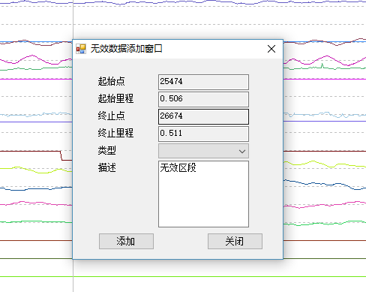
（图3.5.2.1）
- 添加：下拉选择无效数据“类型”，包括：数据缺失、阳光干扰、过分相、低速、进出站、加宽道岔、其他等；然后确认无效数据的起点和终点无误，并点击“添加”确认，无效数据区域背景显示为灰色。
注意：有些干扰波形很难通过单次检测波形分析识别，需要参考历史检测波形识别。为此，建议人工识别无效数据识别时，打开检测质量较好的历史检测波形对比分析。

- 查看无效数据：
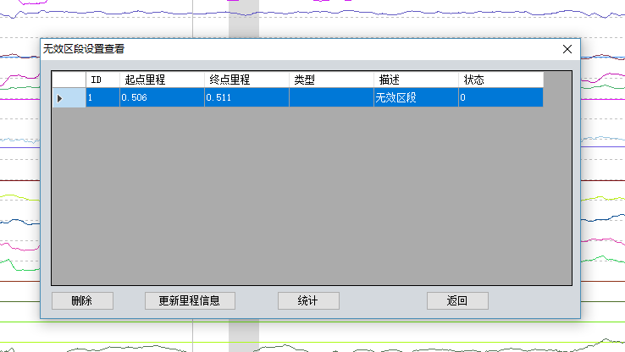
（图4.5.2.2）
- 删除：无效数据区域背景显示为灰色，扫图检查标记效果。如果有误点击窗口左下角“删除”按钮。
- 更新里程信息：实际处理数据时，“无效数据标识”常常与“波形里程校正”交叉操作。为此点击窗口左下角“更新里程信息”按钮更新显示最终的波行里程。
- 统计：可以统计无效数据的类型。
- 返回：关闭当前无效区段窗口。

3.5.3 IIC修正
基于已经校正里程的检测波形对应修正偏差里程和重新计算轨道质量指数。 实现方式如下：
偏差数据修正：
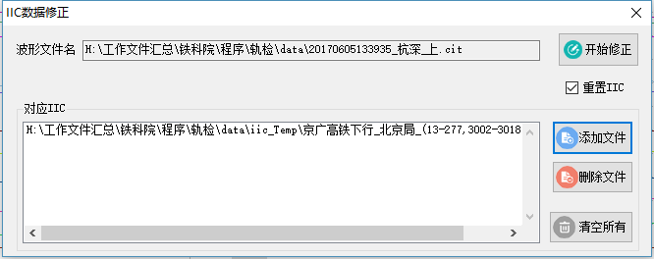
（图4.5.3.1）
- 添加文件：浏览指定需要修正的 IIC 文件。
- 删除文件：删除列表中指定的IIC文件。
- 清空：将列表中的IIC文件清空。
- 修正：对偏差数据进行修正。
偏差数据查看：
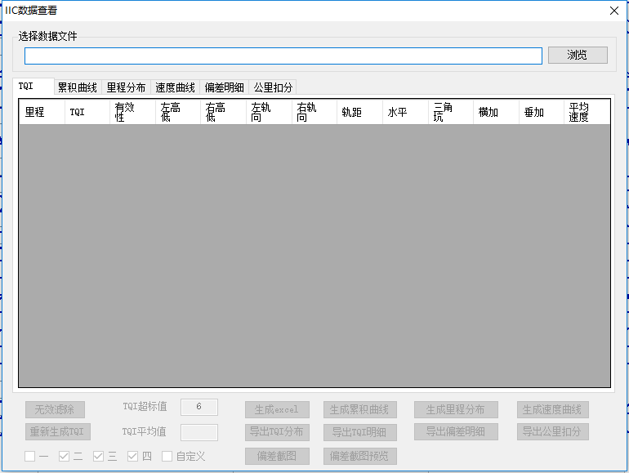
（图4.5.3.2）
- 浏览：选择指定的IIC文件地址，并载入IIC文件数据。
- 绘制：可绘制 TQI 累计曲线图、TQI 里程分布图、检测速度曲线等。

3.6设置
该系统所有的参数设置统一规划，归类分别统一集中设置。
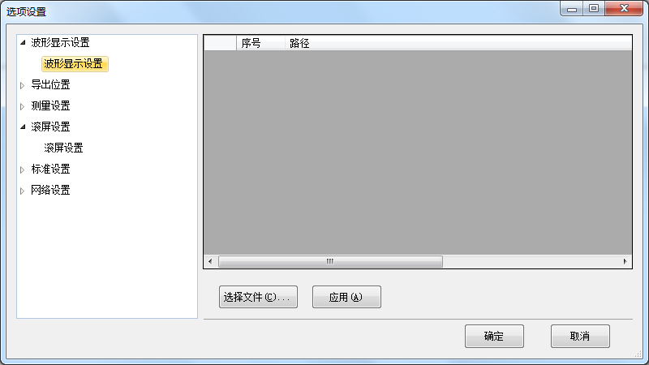

3.6.1波形显示
【波形显示】功能是设置波形显示的文件路径序号，并进行保存。具体通过图3.6.1窗口实现：
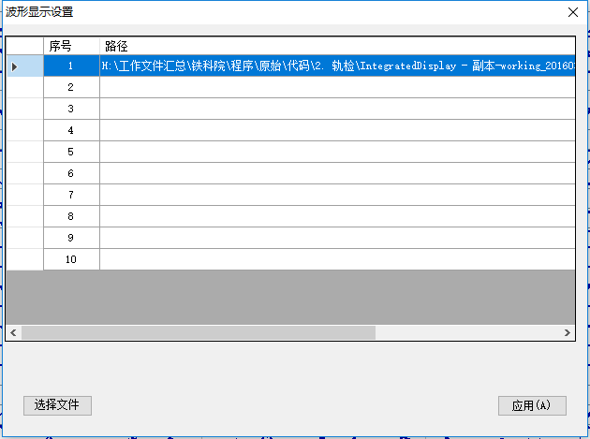
（图4.7.1）
- 选择文件：点击选择路径序号，点击窗口左下角的“选择文件”浏览指定保存好的“通道显示文件”。
- 应用：将序号对应的路径进行保存。

3.6.2台账显示
设置台账显示的类型，包括曲线、坡度、道岔、速度区段，具体通过图4.7.2窗口实现：
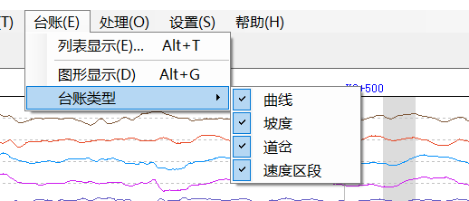
（图4.7.2）
台账显示可以选择曲线、坡度、道岔、速度区段等台账。

3.6.3拖动方式
- 波形拖曳操作：
（1）鼠标在屏幕右侧通道名称显示区域停留在需要拖动的通道基线附近；
（2）按住鼠标左键拖动波形通道。
- 拖曳方式：
拖曳方式有三种，详细说明如下。
（1）单通道拖动：拖动鼠标停留位置最近的通道；
（2）同名通道拖动：联动拖动名称相同的通道；
（3）同基通道线拖动：联动拖动基线位置相近的通道。
具体通过图4.7.4窗口实现：
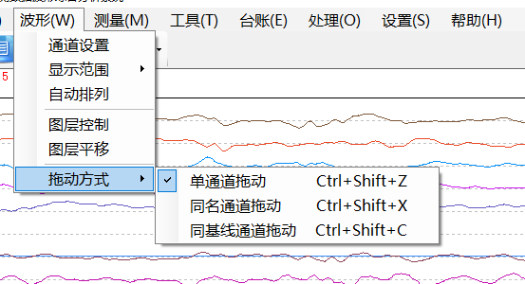
（图4.7.4）

3.6.4测量设置
【测量设置】功能是对检测波形的测量半径进行设置，具体通过图4.7.5窗口实现：
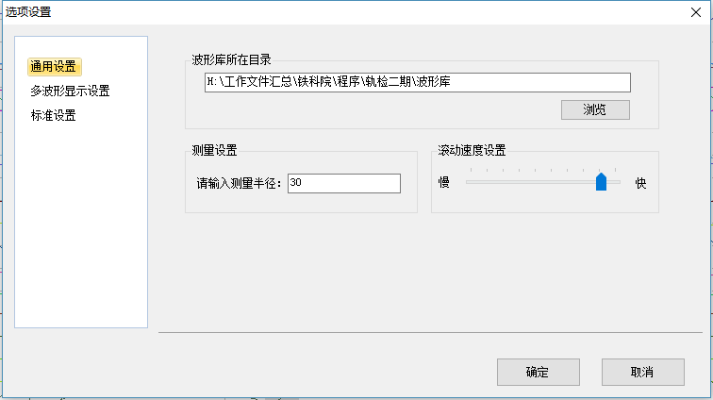
（图4.7.5）
- 应用：修改“输入测量半径”（5 约对应 1.25m）。

3.6.5滚屏设置
【滚屏设置】功能是对检测波形滚动的频率进行设置，具体通过图4.7.6窗口实现：
（图4.7.6）
- 应用：修改“回放频率”。

3.6.6标准设置
按照用户定义的企业标准从检测波形中筛选需要关注的检测偏差，筛选接近行业Ⅰ级标准偏差。具体通过图4.7.7窗口实现：
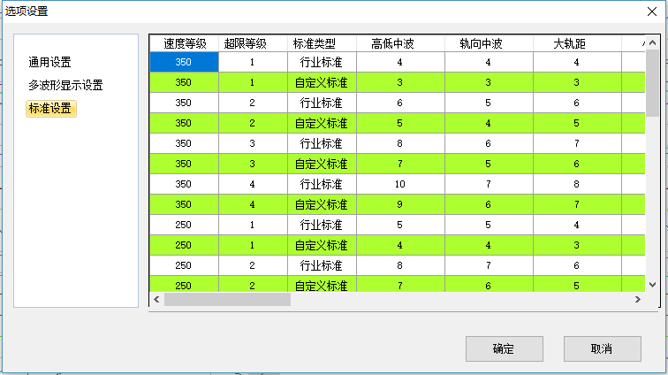
（图4.7.7）
- 查询：选择标准类型和速度等级进行查询。
- 高级：勾选高级可以对行业标准进行修改。
- 应用：将标准进行保存。

3.7帮助

3.7.1关于
介绍关于该软件的基本信息，版权、公司等等。

4.数据库表设计
1）. Table: dch
Field Name | Field Type | Field Length
ID | Text | 255
单位编号 | Text | 255
线编号 | Text | 255
行别 | Text | 255
车站名 | Text | 255
车站编号 | Text | 255
线别 | Text | 255
运营状态 | Text | 255
道岔状态 | Text | 255
道岔类型 | Text | 255
轨距类型 | Text | 255
种类 | Text | 255
交分标记 | Text | 255
左右开 | Text | 255
轨型 | Text | 255
辙叉号 | Text | 255
辙叉构造 | Text | 255
辙叉长 | Double | 8
尖轨类型 | Text | 255
左尖轨长 | Double | 8
右尖轨长 | Double | 8
道岔全长 | Double | 8
扳道器种类 | Text | 255
联锁类别 | Text | 255
岔枕根数 | Double | 8
普枕根数 | Double | 8
混凝土枕根数 | Double | 8
不符技规 | Text | 255
尖轨尖里程 | Double | 8
直向速度 | Double | 8
侧向速度 | Double | 8
铺设年度 | Text | 255
设计总图号 | Text | 255
附注 | Memo
过渡枕类型 | Text | 255
过渡枕数量 | Double | 8
岔前轨长 | Double | 8
岔后轨长 | Double | 8
岔尾里程 | Double | 8

2). Table: dw
Field Name | Field Type | Field Length
ID | Long Integer | 4
BUREAUCODE | Text | 255
BUREAUNAME | Text | 255
SUBBUREAUCODE | Text | 255
SUBBUREAUNAME | Text | 255
UNITID | Text | 255
UNITNAME | Text | 255
UNITTYPE | Text | 255
UNITBELONG | Text | 255
VALID | Long Integer | 4
2 | Long Integer | 4

3). Table: Exceptiontype
Field Name | Field Type | Field Length
ID | Long Integer | 4
EXCEPTIONID | Long Integer | 4
EXCEPTIONEN | Text | 255
EXCEPTIONCN | Text | 255
EXCEPTIONITEM | Text | 255
EXCEPTIONITEMCODE | Long Integer | 4
4). Table: gj
Field Name | Field Type | Field Length
ID | Long Integer | 4
RECID | Text | 255
UNITID | Text | 255
LINEID | Text | 255
LINENAME | Text | 255
LINEDIR | Text | 255
LINEDIRNAME | Text | 255
STARTMILE | Double | 8
ENDMILE | Double | 8
LINKFLAG | Text | 255
OPSTATE | Text | 255
GAUGETYPE | Text | 255

5). Table: pd
Field Name | Field Type | Field Length
ID | Text | 255
单位编号 | Text | 255
线编号 | Text | 255
行别 | Text | 255
运营状态 | Text | 255
长链标记 | Text | 255
起点里程 | Double | 8
终点里程 | Double | 8
起轨顶标高 | Double | 8
坡度 | Double | 8
坡长 | Double | 8
轨距类型 | Text | 255
竖曲线类型 | Text | 255
竖曲线半径 | Double | 8
竖曲线长度 | Double | 8
跌落量米 | Double | 8
长短链里程 | Double | 8
长短链 | Double | 8
附注 | Memo

6). Table: qx
Field Name | Field Type | Field Length
ID | Text | 18
线编号 | Text | 4
行别 | Text | 2
起点里程 | Decimal | 8
终点里程 | Decimal | 8
曲线方向 | Text | 2
曲线半径 | Decimal | 8
转向角 | Decimal | 8
超高 | Decimal | 8
起点切线长 | Decimal | 8
起缓和线长 | Decimal | 8
终缓和线长 | Decimal | 8
终点切线长 | Decimal | 8
曲线全长 | Decimal | 8
附注 | Text | 100
归整半径 | Decimal | 8
STARTMILE | Double | 8
ENDMILE | Double | 8
7). Table: Suduji
Field Name | Field Type | Field Length
ID | Long Integer | 4
SP_ID | Long Integer | 4
LINENAME | Text | 255
线编号 | Text | 255
行别 | Text | 255
LINEDIRECTION | Long Integer | 4
起点里程 | Double | 8
终点里程 | Double | 8
LINESPEEDLEVEL | Long Integer | 4
TQISPEEDLEVEL | Long Integer | 4
LINEMAXSPEED | Long Integer | 4
AAAcqeAAFAAJwXCAAA | Text | 255
AAAcqeAAFAAJwXCAAA1 | Text | 255

8). Table: 京广
Field Name | Field Type | Field Length
ID | Text | 255
单位编号 | Text | 255
线编号 | Text | 255
行别 | Text | 255
运营状态 | Text | 255
起点里程 | Text | 255
终点里程 | Text | 255
长链标记 | Text | 255
曲线方向 | Text | 255
曲线半径 | Text | 255
转向角 | Text | 255
轨距类型 | Text | 255
轨距加宽 | Text | 255
超高 | Text | 255
顺坡率 | Text | 255
起点切线长 | Text | 255
起缓和线长 | Text | 255
终缓和线长 | Text | 255
终点切线长 | Text | 255
曲线全长 | Text | 255
平均速度 | Text | 255
附注 | Text | 255
归整半径 | Text | 255
9). Table: 合武
Field Name | Field Type | Field Length
ID | Text | 255
单位编号 | Text | 255
线编号 | Text | 255
行别 | Text | 255
运营状态 | Text | 255
起点里程 | Text | 255
终点里程 | Text | 255
长链标记 | Text | 255
曲线方向 | Text | 255
曲线半径 | Text | 255
转向角 | Text | 255
轨距类型 | Text | 255
轨距加宽 | Text | 255
超高 | Text | 255
顺坡率 | Text | 255
起点切线长 | Text | 255
起缓和线长 | Text | 255
终缓和线长 | Text | 255
终点切线长 | Text | 255
曲线全长 | Text | 255
平均速度 | Text | 255
附注 | Text | 255
归整半径 | Text | 255
STARTMILE | Text | 255
EndMILE | Text | 255

10）. Table: 大值国家标准表
Field Name | Field Type | Field Length
ID | Long Integer | 4
SPEED | Long Integer | 4
CLASS | Long Integer | 4
TYPE | Text | 255
VALUESTANDARD | Single | 4
VALUEDIY | Single | 4
STANDARDTYPE | Long Integer | 4
11）. Table: 数据库配置表
Field Name | Field Type | Field Length
ID | Auto Number | 4
Name1 | Text | 255
12）.Table: 无效区段类型
Field Name | Field Type | Field Length
I_NO | Long Integer | 4
I_NAME | Text | 255
13）.Table: 线路代码表
Field Name | Field Type | Field Length
线路代码 | Text | 255
线路编号 | Text | 255
PWMIS原始线路名 | Text | 255
标准线路名 | Text | 255
ID | Auto Number | 4
行别 | Text | 255
14）.Table: 自定义线路代码表
Field Name | Field Type | Field Length
ID | Auto Number | 4
自定义线路编号 | Text | 255
线路名 | Text | 255
15）.Table: 自选线路代码表
Field Name | Field Type | Field Length
线路名 | Text | 255
16）.Table: 行别
Field Name | Field Type | Field Length
LINEDIRID | Text | 2
LINEDIRNAME | Text | 255
17）.Table: 车
Field Name | Field Type | Field Length
TRAINNO | Text | 255
TRAINNAME | Text | 255
18）.Table: 长短链
Field Name | Field Type | Field Length
线编号 | Text | 255
行别 | Text | 255
公里 | Single | 4
米数 | Long Integer | 4
类型 | Text | 255

19).Table: 系统代码
Field Name | Field Type |  | Field Length
代码编号 | Text |  | 255
代码名称 | Text |  | 255
代码类型 | Text |  | 255
代码显示别名 | Text |  | 255
备注 | Text |  | 255
20). Table: 代码类别
Field Name | Field Type | Field Length
类别编号 | Text | 255
类别名称 | Text | 255
类别显示别名 | Text | 255
备注 | Text | 255

5.系统运行环境
该系统是单机版，运行的硬件和软件环境如下：

5.1 硬件环境
建议客户端硬件环境参数如下：
（1）标称主频(MHz):1800 以上；
（2）内存容量(MB):2048 以上；
（3）显示器尺寸:17 英寸以上；
（4）标准分辨率：1920*1080。

5.2软件环境
客户端软件环境参数如下：
（1）Windows 操作系统；
（2）需要 Microsoft .NET Framework 4.0 版可再发行组件包或以上；
（3）需要 Office 2003 以上版本，组件包括 Access。

